Ibai Llanos busca la mejor casa de lujo de Fotocasa para hacer un house tour

- El popular streamer ha escogido tres viviendas de lujo, gestionadas por la inmobiliaria Engel & Völkers para visitar en exclusiva una de ellas
- A través de uno de sus directos, Ibai ha hecho un llamamiento para que sea la audiencia la que vote por la casa que quiere que visite el streamer
- Ibai grabará un vídeo haciendo un house tour en la espectacular casa ganadora

Madrid, 23 de mayo de 2022
Ibai Llanos quiere buscar la mejor casa de lujo disponible en Fotocasa. Y es que el popular streamer siente una gran atracción por las casas de lujo y quiere explorar las viviendas más exclusivas de España. Por eso, dentro del acuerdo que han alcanzado para este 2022 Ibai y Fotocasa, el portal inmobiliario le ha dado la oportunidad de visitar y disfrutar algunas de las promociones más lujosas que están ahora mismo disponibles para comprar o alquilar en el portal.

Y para ello, Fotocasa ha puesto a disposición de Ibai su amplio catálogo de viviendas de lujo para invitarle a conocerlas de primera mano y poder visitar y disfrutar de alguna de ellas. El popular streamer ha escogido tres increíbles casas anunciadas en Fotocasa. Las tres viviendas están situadas en Cataluña, en concreto ha escogido una impresionante vivienda situada en el lujoso barrio de Pedralbes, en Barcelona, otra vivienda se encuentra en Sant Cugat del Vallès y la tercera es una exclusiva vivienda situada en Matadepera. Las tres viviendas están gestionadas en exclusiva por la inmobiliaria de lujo Engel & Völkers.
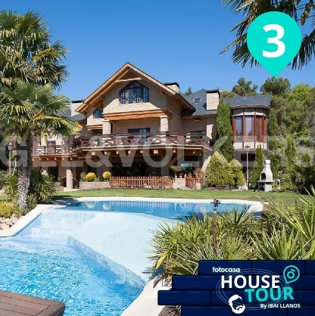
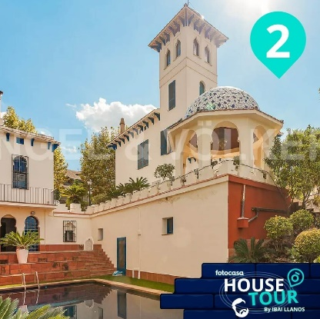
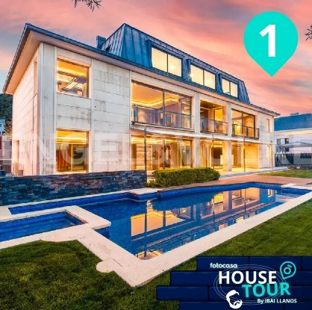

La audiencia decidirá qué casa visita Ibai
El pasado jueves 19 de mayo Ibai dio a conocer a través de uno de sus populares directos en su canal de Twitch que tiene intención de visitar una de las tres casas de lujo que se encuentran a la venta en Fotocasa. Y para que la decisión sea lo más democrática posible, ha dado la posibilidad que sea la propia audiencia la que vote qué casa quieren que Ibai visite y conocer todos los secretos y rincones de la casa escogida.

A través de Fotocasa Life, el blog informativo del portal inmobiliario, se ha habilitado una página para poder ver todas las fotografías y detalles de cada una de las casas y se pueda votar por la casa que más guste. En la casa que resulte ganadora Ibai grabará un house tour que compartirá con todos sus seguidores.
Las votaciones estarán abiertas hasta el lunes 23 de mayo.

Sobre Fotocasa
Portal inmobiliario que cuenta con inmuebles de segunda mano, promociones de obra nueva y viviendas de alquiler. Cada mes genera un tráfico de 34 millones de visitas (75% a través de dispositivos móviles). Mensualmente elabora el índice inmobiliario Fotocasa, un informe de referencia sobre la evolución del precio medio de la vivienda en España, tanto en venta como en alquiler.
Toda nuestra información la puedes encontrar en nuestra Sala de Prensa.
Fotocasa pertenece a Adevinta, una empresa 100% especializada en Marketplaces digitales y el único “pure player” del sector a nivel mundial.
Más información sobre Fotocasa.
Sobre Adevinta Spain
Adevinta Spain es una compañía líder en marketplaces digitales y una de las principales empresas del sector tecnológico del país, con más de 18 millones de usuarios al mes en sus plataformas de los sectores inmobiliario (Fotocasa y habitaclia), empleo (InfoJobs), motor (coches.net y motos.net) y compraventa de artículos de segunda mano (Milanuncios).

Los negocios de Adevinta han evolucionado del papel al online a lo largo de más de 40 años de trayectoria en España, convirtiéndose en referentes de Internet. La sede de la compañía está en Barcelona y cuenta con una plantilla de más de 1.100 empleados comprometidos con fomentar un cambio positivo en el mundo a través de tecnología innovadora, otorgando una nueva oportunidad a quienes la están buscando y dando a las cosas una segunda vida.
Adevinta tiene presencia mundial en 16 países. El conjunto de sus plataformas locales recibe un promedio de 3.000 millones de visitas cada mes.
Más información en adevinta.es

Llorente y Cuenca Departamento Comunicación Fotocasa
Ramon Torné Anaïs López
rtorne@llorenteycuenca.com comunicacion@fotocasa.es
638 68 19 85 620 66 29 26

Fanny Merino
emerino@llorenteycuenca.com
663 35 69 75

Paula Iglesias
piglesias@llorenteycuenca.com
662 450 236

